Phụ lục 03: Hướng dẫn khách hàng sử dụng Smart OTP
- Hướng dẫn cài đặt ứng dụng
Quý khách tải và cài đặt ứng dụng “BIDV Smart OTP” từ kho ứng dụng App Store cho các thiết bị chạy hệ điều hành iOS và Google Play cho các thiết bị chạy hệ điều hành Android.
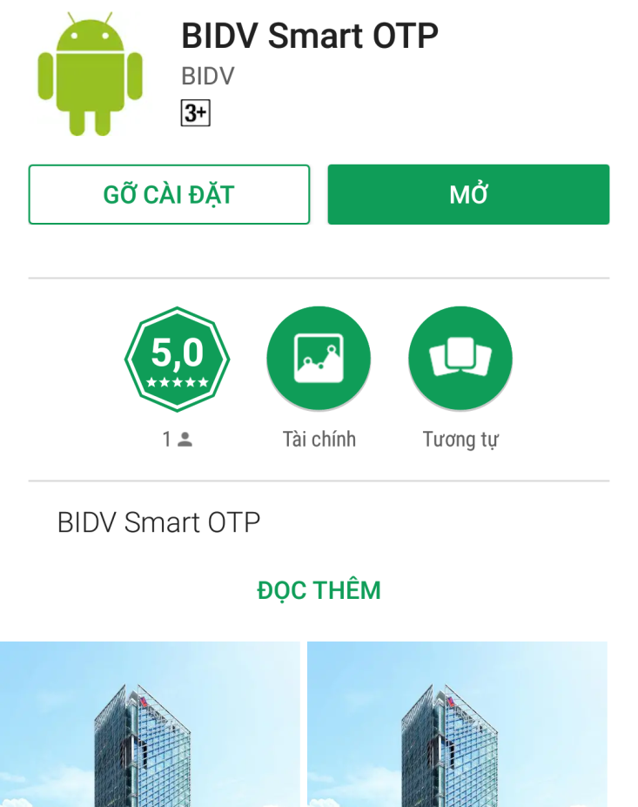

- Hướng dẫn đăng nhập lần đầu
Bước 1: Sau khi hoàn thành cài đặt, Quý khách mở ứng dụng, lời giới thiệu và điều khoản điều kiện sẽ hiển thị:
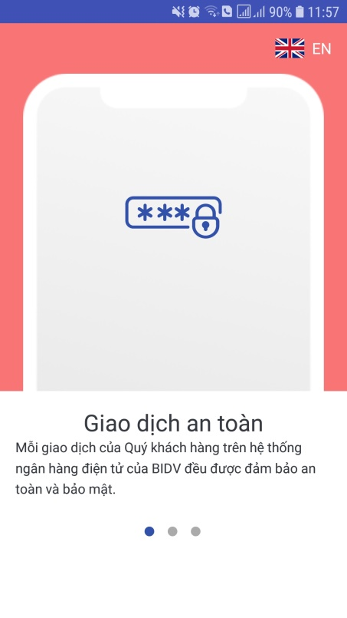 | 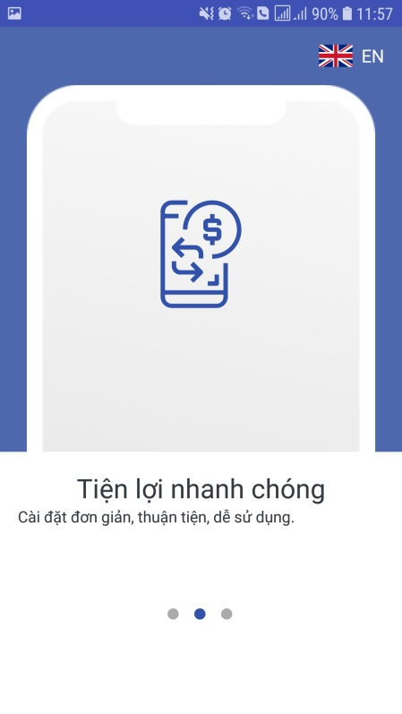 | 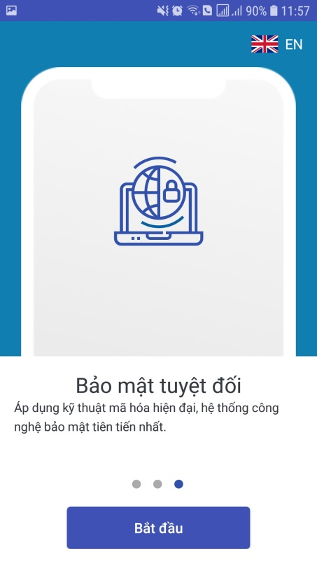

Quý khách có thể lựa chọn hiển thị bằng Tiếng Anh ( EN) hoặc Tiếng Việt ( VI)
Quý khách đọc và lựa chọn Tôi đồng ý với các điều khoản, nhấn Tiếp tục.
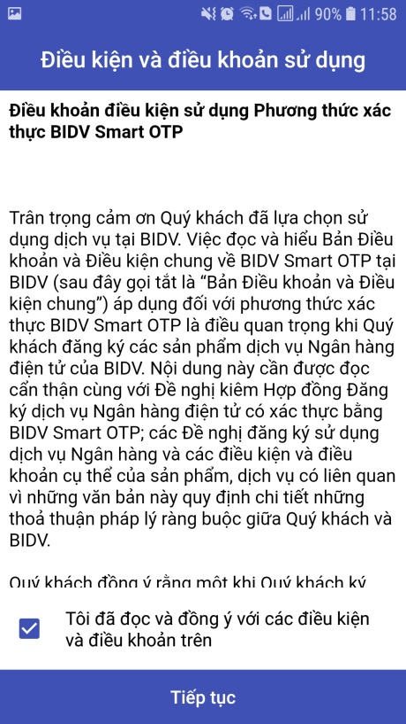

Bước 2: Đặt mật khẩu ứng dụng – đây là mật khẩu vào ứng dụng cho những lần đăng nhập tiếp theo.
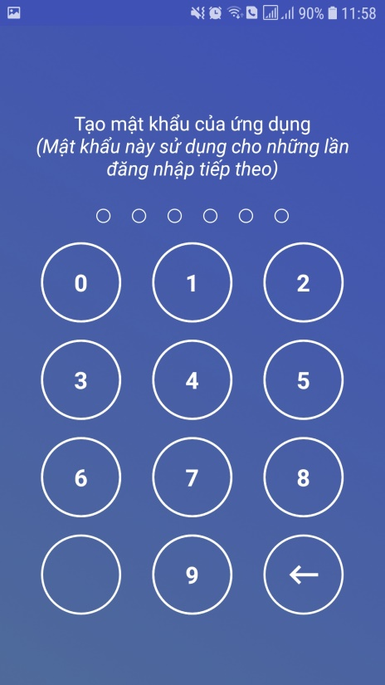 | 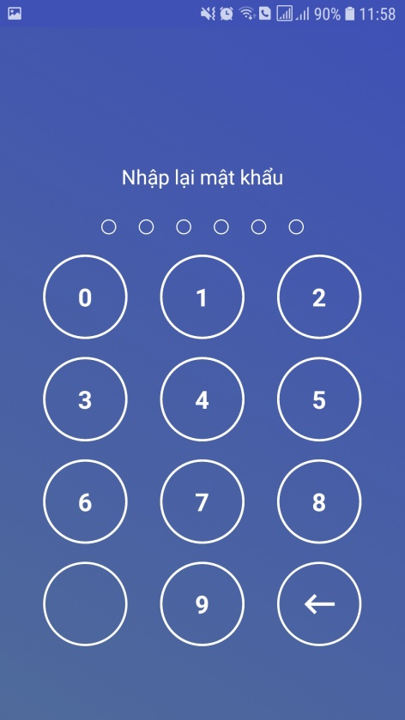

Bước 3: Lựa chọn kích hoạt dịch vụ Cá nhân / Doanh nghiệp
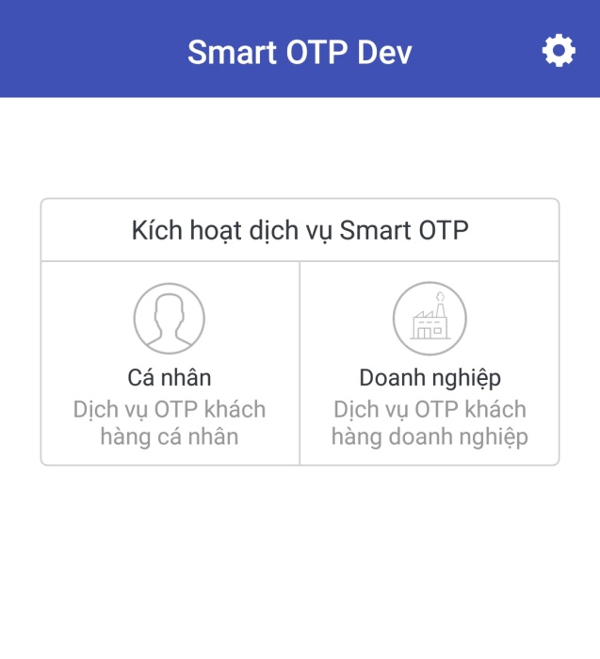
Bước 4: Đăng nhập với Tên đăng nhập và mật khẩu ngân hàng cung cấp tại bản thông báo Thông tin đăng nhập dịch vụ.
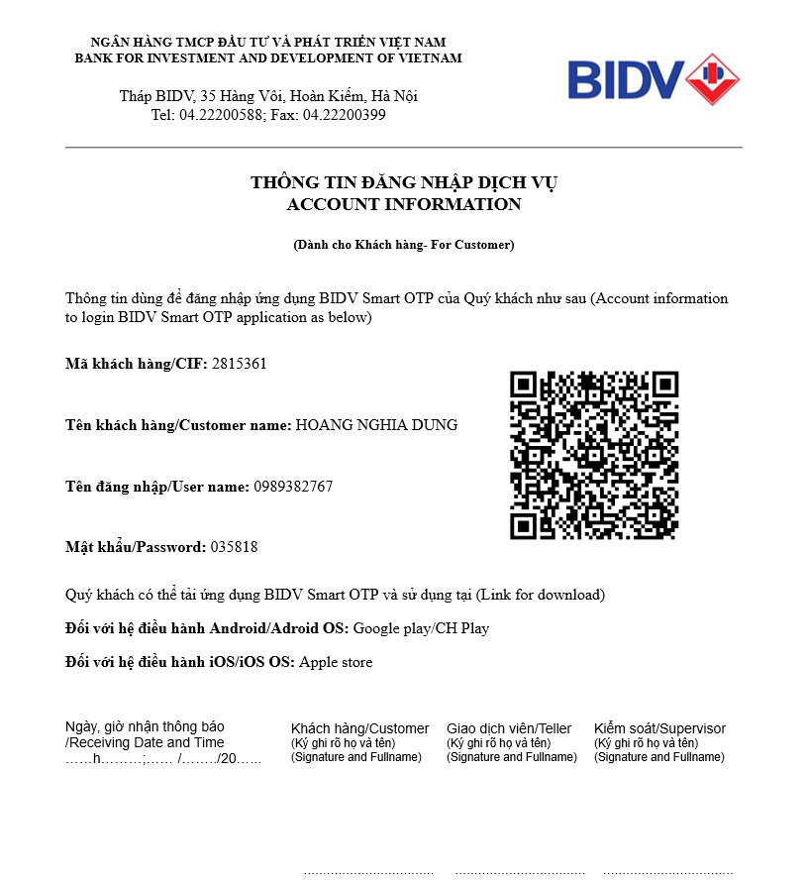
Quý khách có thể lựa chọn một trong hai cách thức:
Cách 1: Nhập Tên đăng nhập/Mật khẩu vào ô Tên đăng nhập/Mật khẩu tương ứng, nhấn Kích hoạt.
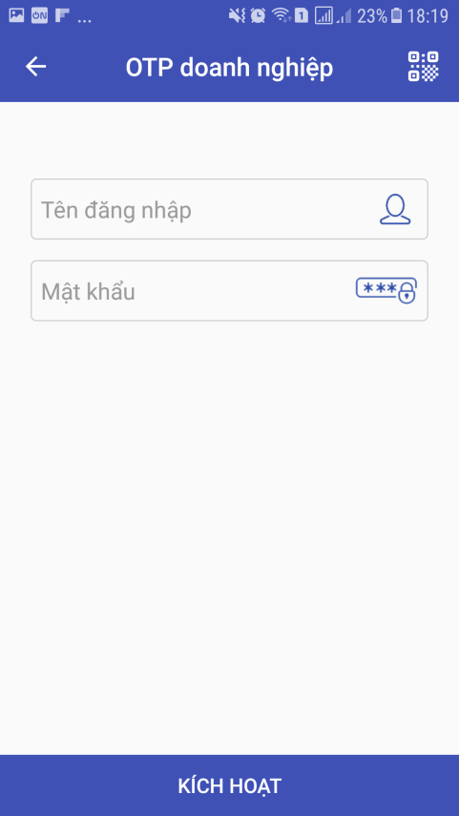
Cách 2: Sử dụng chức năng chụp mã QR để chụp mã QR hiển thị tại bản thông báo Thông tin đăng nhập dịch vụ.
Lưu ý: để có thể sử dụng tính năng này, Quý khách lựa chọn cài đặt cho phép ứng dụng Smart OTP chụp ảnh và quay video.

Sau khi nhập thông tin Tên đăng nhập/Mật khẩu, chọn Kích hoạt.
Bước 5: Nếu xác thực đúng thông tin, ứng dụng chuyển sang màn hình nhập mã kích hoạt được tự động gửi đến số điện thoại khách hàng đăng ký. Trường hợp trong khoảng thời gian 120 giây không nhận được tin nhắn, Quý khách chọn Gửi lại mã kích hoạt.
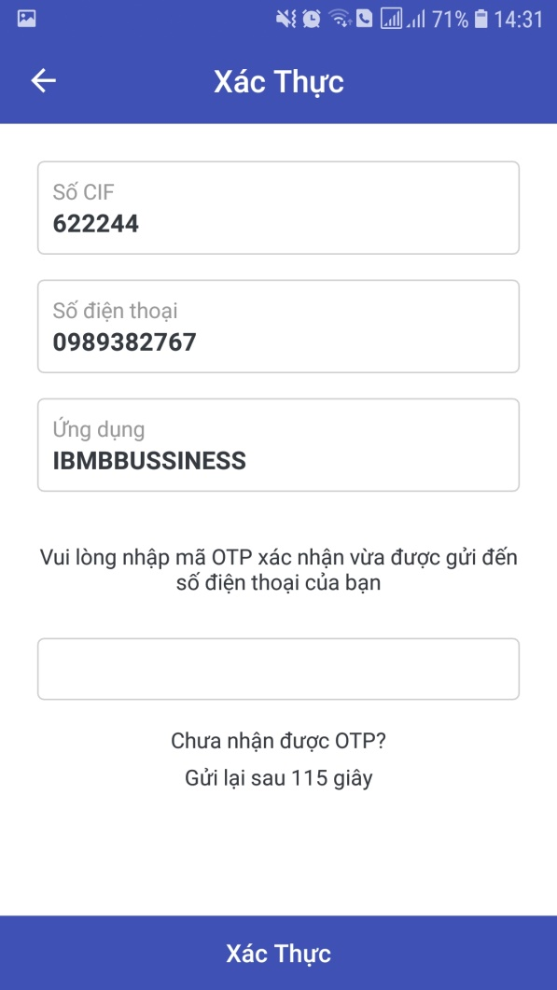
Nhập mã kích hoạt OTP được để kích hoạt dịch vụ.
Bước 6: Vào màn hình ứng dụng, hoàn tất quá trình kích hoạt

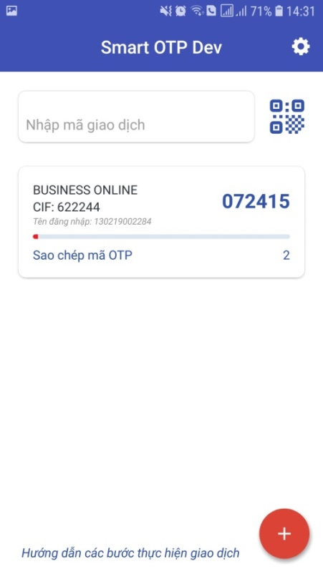
Số OTP dùng để xác thực giao dịch
Khai báo thêm user Smart OTP
Trường hợp Quý khách muốn khai báo thêm user Smart OTP trên cùng ứng dụng này, Quý khách tích chọn dấu cộng ở góc phải màn hình và thực hiện khai báo tại bước 4. Danh sách các user Smart OTP đã được kích hoạt được hiển thị trên màn hình chính ứng dụng Smart OTP:
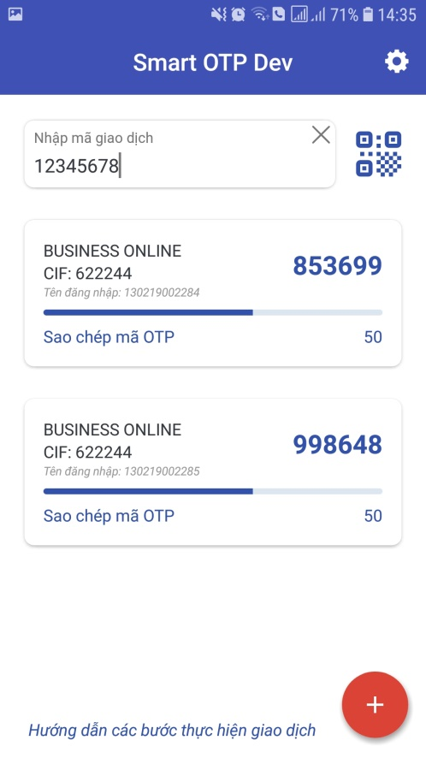

- Hướng dẫn đăng nhập (không phải là đăng nhập lần đầu)
Bước 1: Mở ứng dụng, nhập mật khẩu đăng nhập ứng dụng đã đặt
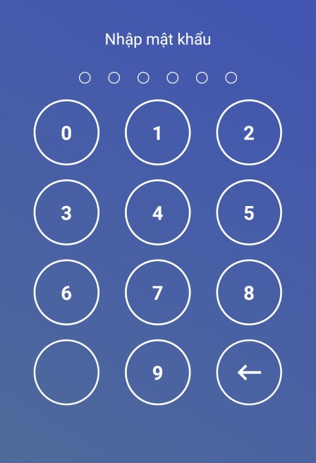

Bước 2: Màn hình Smart OTP hiển thị
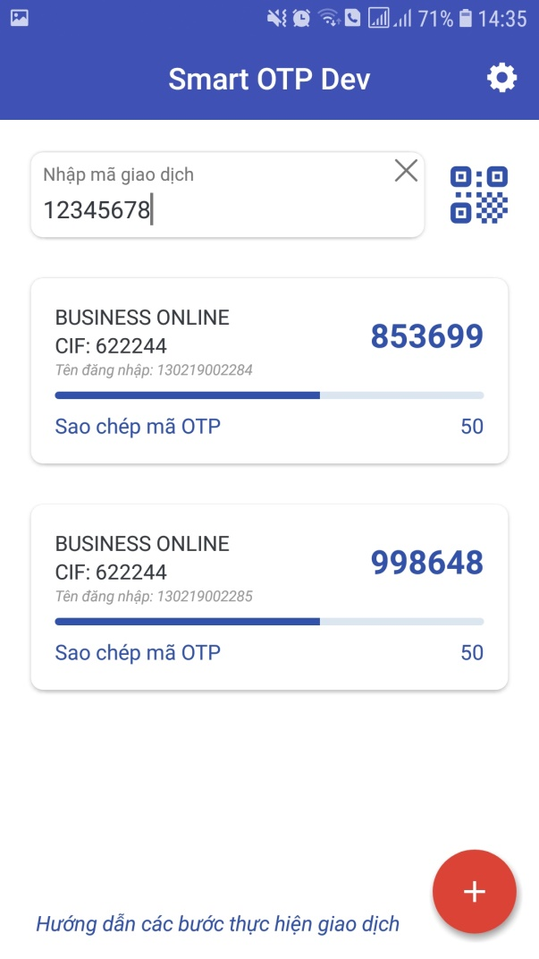
Mã giao dịch tương ứng với giao dịch Quý khách đang thực hiện, được tự động hiển thị trên ứng dụng Smart OTP.
Trường hợp mã giao dịch không hiển thị được, Quý khách có thể nhập thủ công hoặc sử dụng chức năng chụp mã QR hiển thị trên màn hình giao dịch Quý khách đang thực hiện.
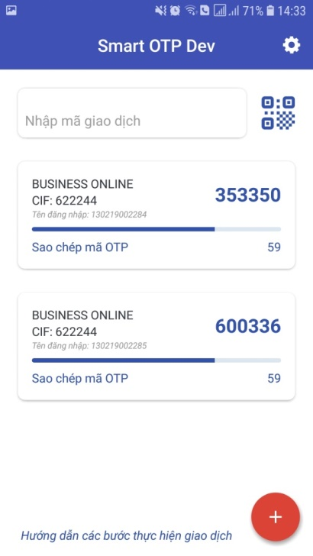
Nhấn vào đây để chụp QR của giao dịch
Mã giao dịch ứng với giao dịch khách hàng đang thực hiện
- Chức năng cài đặt của Smart OTP
Smart OTP có chức năng cài đặt các tính năng của ứng dụng, bao gồm Ngôn ngữ, Đổi mã Pin, Đồng bộ thời gian và Xem điều khoản sử dụng.
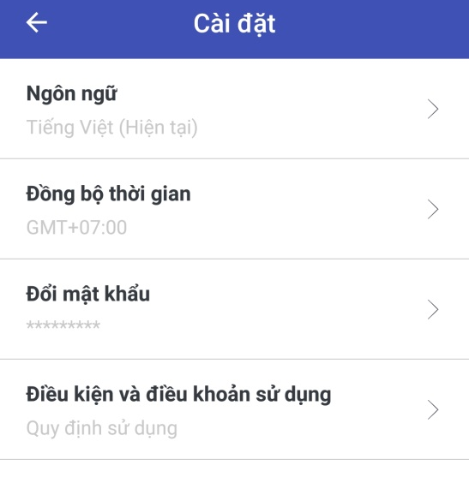
- Ngôn ngữ: lựa chon một trong hai ngôn ngữ hiển thị là Tiếng Anh hoặc Tiếng Việt.
- Đổi mật khẩu:
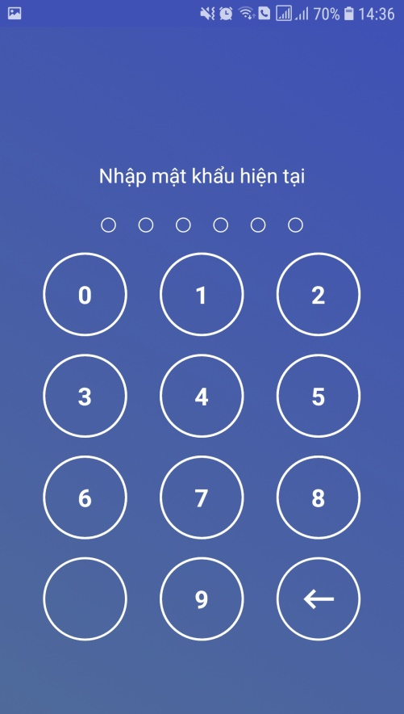 | 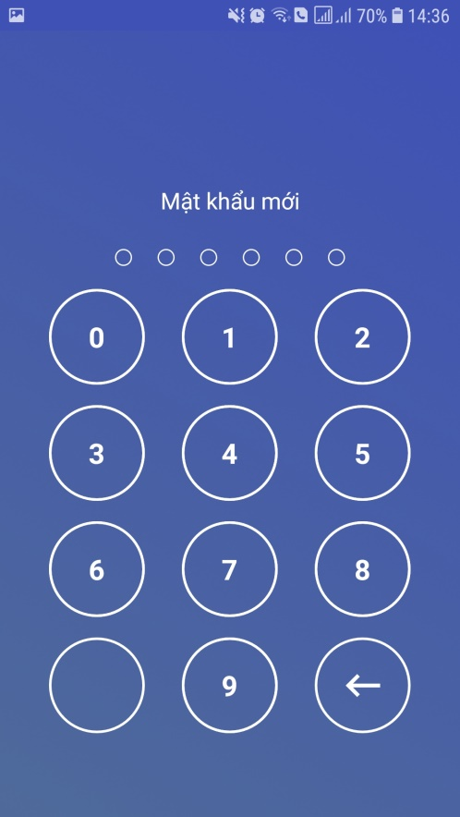 | 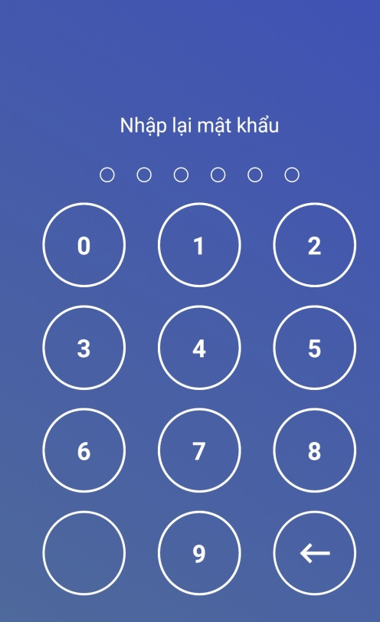
- Điều khoản: xem điều khoản điều kiện:
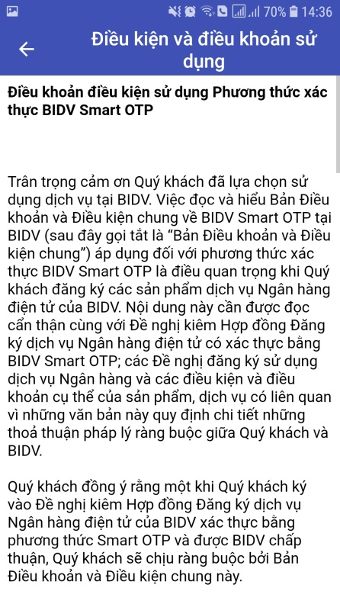
- Đồng bộ thời gian

